|  |  |  |
| --- | --- | --- |
|  | ESKİŞEHİR OSMANGAZİ ÜNİVERSİTESİ İktisadi ve İdari Bilimler Fakültesi  KALİTE KOMİSYONU TOPLANTISI | Doküman No: 2024/19  Yayın Tarihi: 29.11.2024  Revizyon Tarihi:  Revizyon No: |

**15. KALİTE TOPLANTISI SONUÇ BİLDİRGESİ**

**28. 11. 2024 Saat: 11.15 Dekanlık Toplantı Salonu**

**Toplantı No: 2024/7**

1. KİDR hazırlık ve denetim sürecinde ilgili verilerin sisteme girilmesi ile ilgili olarak bölüm/birim, kontrol ve onay sorumlularının yapması gerekenler değerlendirildi.

2. Birim ve bölümlerin kalite çalışmaları ile ilgili sunumlar değerlendirildi ve sunumların birim ve bölüm web sitelerinde yayınlanmasına karar verildi.

Toplantı Kanıtları:

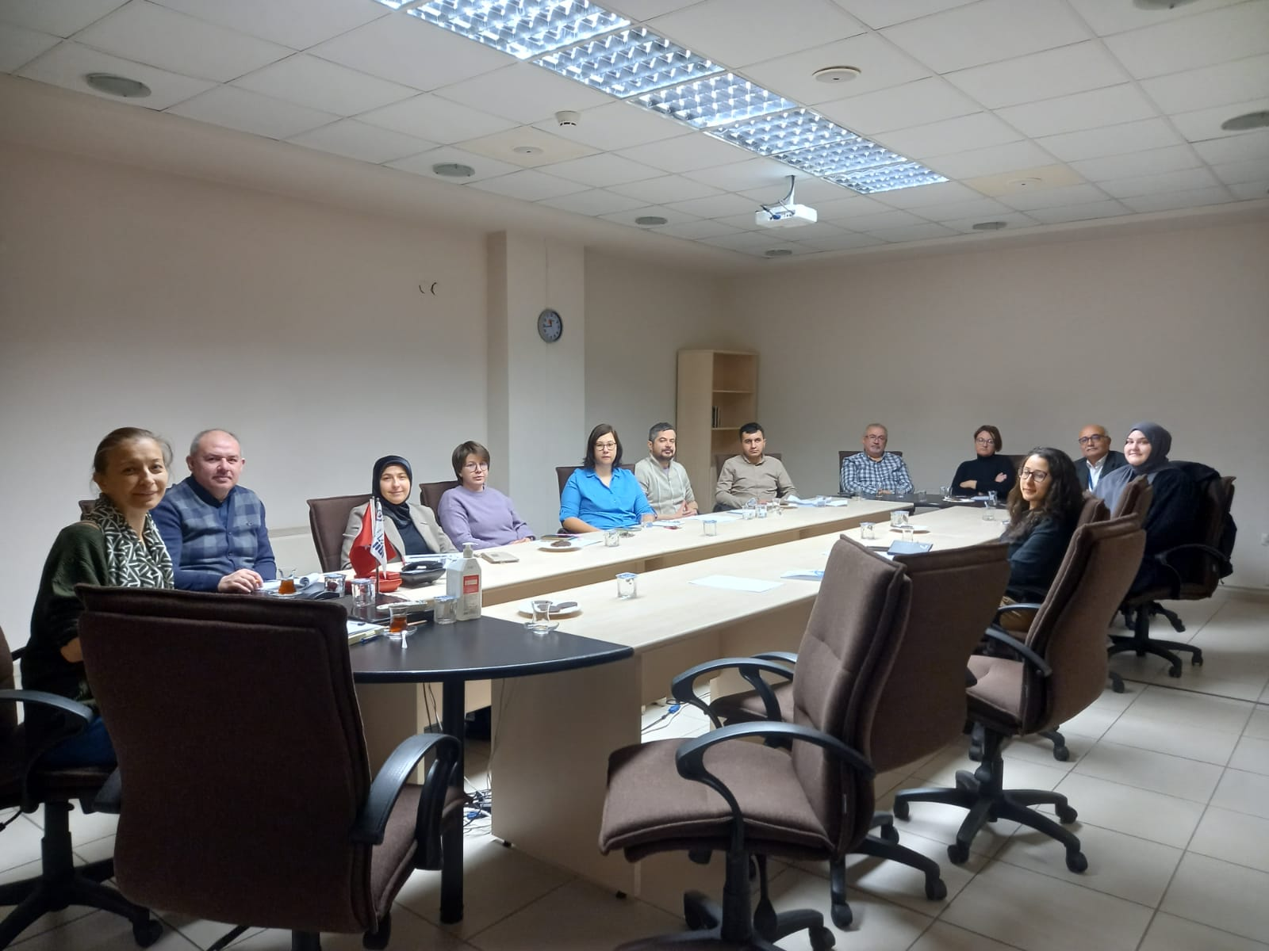

|  |  |  |
| --- | --- | --- |
| HAZIRLAYAN  Prof .Dr. Halil Semih KİMZAN | GÖZDEN GEÇİREN/KONTROL  Doç. Dr. Nurcan DENİZ | ONAYLAYAN |